中華民國助產學會
孕產婦照護學術專題演講
◎主辦單位：中華民國助產學會
協辦單位：國立台北護理學院護理助產研究所、國立台北護理學院助產所所友會、
中華民國助產師助產士公會全國聯合會
◎時間：98年3月28日(星期六)上午10時00分至下午2時40分
◎地點：國立台北護理學院親仁樓三樓B314室（台北市明德路365號）
◎參加對象：中華民國助產學會會員及對本活動有興趣之醫護人員
◎報名費：(1)中華民國助產學會會員免費(含午餐，但若僅參加上午演講且不出席會員大會者，則不提供午餐)
(2)非會員報名費$200(不提供午餐)
◎報名截止日：98年3月19日(星期四)
◎會議議程：
學術專題演講
時間 | 主題 | 主持人/主講人
10:00~10:10 | 報到
10:10~10:20 | 主席致詞  長官及來賓致詞 | 郭素珍理事長  石崇良處長
10:20~11:10 | 專題演講：孕產婦的安全照護 | 石崇良處長
11:10~12:00 | 專題演講：國際孕產婦照護的現況與趨勢 | 郭素珍理事長
12:00~12:10 | 領取研習證書
講師簡介：
※必讀重要訊息※
★對外開放非會員參加名額限80位，額滿截止
★【申請中之繼續教育學分】
助產人員之繼續教育課程積分
護理人員之繼續教育課程積分
石崇良 行政院衛生署醫事處處長
郭素珍 中華民國助產學會理事長
國立台北護理學院護理助產所副教授兼所長

會場交通路線圖
◎捷運：搭乘淡水線至石牌站下車，出站後右轉搭乘公車至榮總站下車，或往榮總方向行約十分鐘即可抵達。
◎公車：216、223、224、266、267、277、285、288、508、601、603、606至榮總站下車。
◎高速公路：中山高速公路重慶北路交流道下，往士林、淡水方向，過百齡橋.後左轉承德路，行至石牌路右轉，依上圖可抵達台北護理學院。(學校附近、榮總與振興醫院有付費停車位)
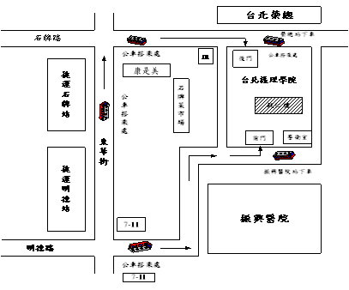

中華民國助產學會
孕產婦照護學術專題演講 報名表
中文姓名 | (請以正楷填寫清楚) | 性別 |  | □男 □女
服務機關 | 機關名稱： | 連絡電話 |  | (O)  (H)  手機
服務機關 | 服務單位：
服務機關 | 職稱： | E-mail
報名費 | 非本會會員$200 ，收據抬頭： |  |  |  |  |  |  | (請填寫為個人或機構全名)
申請時數  認證類別 | □護理師(士) □公務人員時數  □無 | 身份證  字號
申請時數  認證類別 | □護理師(士) □公務人員時數  □無 | 身份證  字號 | (需繼續教育時數者務必填寫)
報名方式
☆報名名額：對外開放非會員參加，名額限80位，額滿截止
☆報名截止日期： 98年3月19日(星期四)
☆報名方式：繳交報名費$200(採郵政劃撥，帳號01064353；戶名：中華民國助產學會郭素珍)，
請於郵政劃撥單通訊欄上備註「980328孕產婦照護學術專題演講報名費」，將繳費單據影本連同報名表，一併傳真至02-28263974
報名及繳費手續完成後，恕難退費！
☆報名確認：請於報名完成後3天，自行來電確認報名02-28227101#3263 莊詩絃小姐

注意事項
☆本活動不受理非會員現場報名，請務必事先報名。
☆因報名名額有限，若報名後無法參加，請來電告知，以便將名額提供給有興趣的人員參加。
☆繳費收據及研習證明將於會後發放。
☆因會場空間有限，無法開放停車位，請參加人員儘量搭乘大眾運輸交通工具。
另為配合行政院環保署規定，會議不提供紙杯，請務必自備杯子與會，謝謝~~

